Системно-деятельностный подход
как методологическая основа ОС «Школа 2100»

Системно-деятельностный подход используется в педагогике уже давно, но сейчас он приобретает совершенно новое значение, так как является методологической основой стандарта нового поколения, который нацелен на развитие личности учащегося на основе освоения универсальных способов деятельности и изменение роли учителя: от преподавателя к наставнику – тьютору.

Стандарт устанавливает новые требования к результатам освоения обучающимися основной образовательной программы основного общего образования:
личностным, включающим готовность и способность обучающихся к саморазвитию и личностному самоопределению, мотивации к обучению, способность ставить цели и строить жизненные планы;
метапредметным, включающим освоение межпредметных понятий и универсальных учебных действий, способность их использования в учебной, познавательной и социальной практике;
предметным, включающим освоение умений и видов деятельности по получению нового знания в рамках учебного предмета, его преобразованию и применению в учебных, учебно-проектных и социально-проектных ситуациях, формирование научного типа мышления.
Приоритетной целью школьного образования является формирование у учащихся умения учиться, т. е. самостоятельно ставить учебные цели, их реализовывать, контролировать и оценивать свои достижения.

Реализация этой цели становится возможной благодаря формированию системы универсальных учебных действий.
Универсальные учебные действия группируют в четыре основных блока:
- личностные; 2) регулятивные; 3) познавательные; 4) коммуникативные.

Ключевое место в системно-деятельностном подходе занимает категория деятельности", а деятельность сама рассматривается как своего рода система, нацеленная на результат. Современные ученые выделяют следующие взаимосвязанные между собой структурные элементы деятельности как системы:

Пробное действие
Затруднение
Мотивация
Самооценка

Самоконтроль
Реализация проекта

При организации деятельности надо учитывать психолого-возрастные и индивидуальные особенности развития личности ребенка и присущие этим особенностям формы деятельности.

Любой учитель, по каким бы учебникам он ни работал, прежде всего oн должен проанализировать, насколько данный учебник соответствует стандартам и как в нем реализуется системно-деятельностный подход.

УМК Образовательной системы «Школа 2100» изначально создавалась как развивающая образовательная система для массовой школы.
Главная цель ОС «Школа 2100» - научить ребенка самостоятельно учиться, организовывать свою деятельность, добывать необходимые знания, анализировать их, систематизировать и применять на практике, ставить перед собой цели и добиваться их, адекватно оценивать свою деятельность.
Идеи развивающего образования не просто декларируются, а реализуются в содержании и методическом аппарате всего УМК. Причем, новые требования по ФГОС, которые были зафиксированы в 2009 году – личностные, метапредметные результаты, деятельностный подход – уже были апробированы в УМК «Школа 2100» в 2004 году. Научным руководителем авторского коллектива был академик РАО Алексей Алексеевич Леонтьев, на теоретических положениях которого базируется системно – деятельностный подход.
Итак, УМК «Школа 2100» реализует деятельностный подход через ряд деятельностно- ориентированных принципов, сформулированных А.А. Леонтьевым.
1) Принцип непрерывности – означает преемственность между всеми ступенями и этапами обучения на уровне технологии, содержания и методик с учетом возрастных психологических особенностей развития детей.
3) Принцип целостности – предполагает формирование учащимися обобщенного системного представления о мире (природе, обществе, самом себе, социокультурном мире и мире деятельности, о роли и месте каждой науки в системе наук).
4) Принцип минимакса – заключается в следующем: школа должна предложить ученику возможность освоения содержания образования на максимальном для него уровне (определяемом зоной ближайшего развития возрастной группы) и обеспечить при этом его усвоение на уровне социально безопасного минимума (государственного стандарта знаний).
5) Принцип психологической комфортности – предполагает снятие всех стрессообразующих факторов учебного процесса, создание на уроках доброжелательной атмосферы, ориентированной на реализацию идей педагогики сотрудничества, развитие диалоговых форм общения.
6) Принцип вариативности – предполагает формирование учащимися способностей к систематическому перебору вариантов и адекватному принятию решений в ситуациях выбора.
7) Принцип творчества – означает максимальную ориентацию на творческое начало в образовательном процессе, приобретение учащимся собственного опыта творческой деятельности.
8) Принцип деятельности - заключается в том, что ученик, получая знания не в готовом виде, а добывая их сам, осознает при этом содержание и формы своей учебной деятельности, понимает и принимает систему ее норм, активно участвует в их совершенствовании, что способствует активному успешному формированию его общекультурных и деятельностных способностей, общеучебных умений.
Все предметы УМК основываются на совокупности нескольких технологий, эффективное использование которых позволяет педагогу в полном объеме реализовать деятельностный подход в работе с учащимися. Это:
●\ проблемно-диалогическая технология;
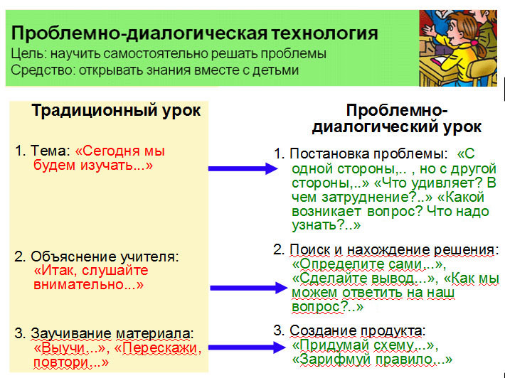
Эта технология дает развернутый ответ на вопрос, как учить, чтобы ученики ставили и решали проблемы. В словосочетании «проблемный диалог» первое слово означает, что на уроке изучения нового материала должны быть проработаны два звена: постановка учебной проблемы и поиск ее решения.
- Постановка проблемы – это этап формулирования темы урока или вопроса для исследования.
- Поиск решения – этап формулирования нового знания.
Слово «диалог» означает, что постановку проблемы и поиск решения ученики осуществляют в ходе специально выстроенного учителем диалога. Различают два вида диалога: побуждающий и подводящий.
Таким образом, проблемно-диалогическое обучение – это тип обучения, обеспечивающий творческое усвоение знаний учащимися посредством специально организованного учителем диалога. Учитель сначала в побуждающем или подводящем диалоге помогает ученикам поставить учебную проблему, т.е. сформулировать тему урока или вопрос для исследования, тем самым вызывая у школьников интерес к новому материалу, формируя познавательную мотивацию. Затем посредством побуждающего или подводящего диалога учитель организует поиск решения, или «открытие» нового знания. При этом достигается подлинное понимание учениками материала, ибо нельзя не понимать то, до чего додумался сам.
В отличие от этого традиционное обучение – это тип обучения, обеспечивающий репродуктивное усвоение знаний, умений и навыков. При этом постановка проблемы сводится к сообщению учителем темы урока; поиск решения редуцирован до изложения готового знания, что не гарантирует его понимания большинством класса

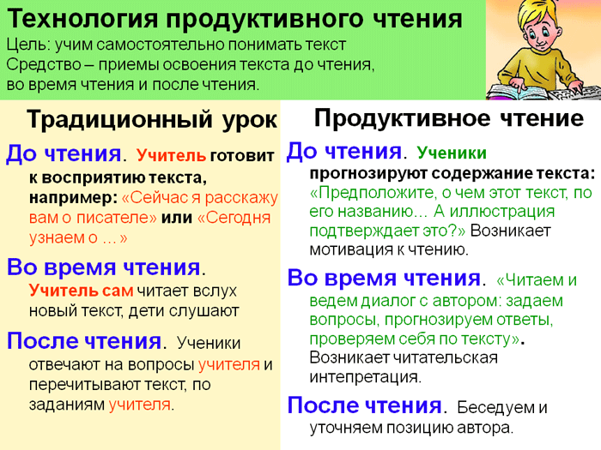

которая включает в себя 3 этапа работы с текстом.
I этап. Работа с текстом до чтения
- Определение смысловой, тематической, эмоциональной направленности текста, выделение его героев по названию произведения, имени автора, ключевым словам, предшествующей тексту иллюстрации с опорой на читательский опыт.
- Постановка целей урока с учетом общей (учебной, мотивационной, эмоциональной, психологической) готовности учащихся к работе.
II этап. Работа с текстом во время чтения
- Первичное чтение текста.
Самостоятельное чтение в классе или чтение-слушание, или комбинированное чтение.
Выявление первичного восприятия (с помощью беседы, фиксации первичных впечатлений),
- Перечитывание текста.
Медленное «вдумчивое» повторное чтение
Анализ текста (приемы: диалог с автором через текст, комментированное чтение, беседа по прочитанному, выделение ключевых слов и проч.).
Постановка уточняющего вопроса к каждой смысловой части.
- Беседа по содержанию текста.
Обобщение прочитанного. Постановка к тексту обобщающих вопросов.
Обращение (в случае необходимости) к отдельным фрагментам текста.
- Выразительное чтение.
III этап. Работа с текстом после чтения
- Коллективное обсуждение прочитанного, дискуссия. Соотнесение читательских интерпретаций (истолкований, оценок) произведения с авторской позицией. Выявление и формулирование основной идеи текста или совокупности его главных смыслов.
- Знакомство с писателем. Рассказ о писателе. Беседа о личности писателя. Работа с материалами учебника, дополнительными источниками.
- Творческие задания, опирающиеся на какую-либо сферу читательской деятельности учащихся (эмоции, воображение, осмысление содержания, художественной формы).

СЛАЙД 10 технология оценивания учебных успехов;
Основные задачи технологии:
– определять, как ученик овладевает умениями по использованию знаний – то есть насколько обучение соответствует современным целям образования;
– развивать у ученика умения самостоятельно оценивать результат своих действий, контролировать самого себя, находить и исправлять собственные ошибки отметка ставиться в диалоге в 1-2 классе 3-4 сам оценивает себя.
– мотивировать ученика на успех, избавить его от страха перед школьным контролем и оцениванием,.
. 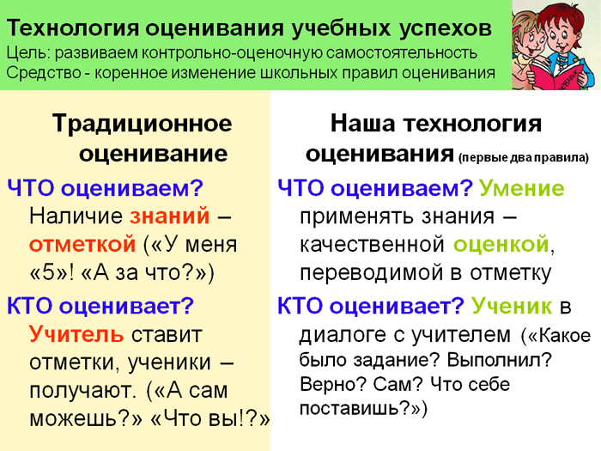

Все учебники сконструированы на основе этих технологий и снабжены подробными методическими рекомендациями, позволяющими педагогу осознанно строить деятельность на уроке в соответствии с обозначенным принципом.
типология уроков в дидактической системе деятельностного метода
«Школа 2100…»
- уроки «открытия» нового знания;
- уроки рефлексии;
- уроки общеметодологической направленности;
- уроки развивающего контроля.
1. Урок «открытия» нового знания.
Деятельностная цель: формирование способности учащихся к новому способу действия.
Образовательная цель: расширение понятийной базы за счет включения в нее новых элементов.
2. Урок рефлексии.
Деятельностная цель: формирование у учащихся способностей к рефлексии коррекционно-контрольного типа и реализации коррекционной нормы (фиксирование собственных затруднений в деятельности, выявление их причин, построение и реализация проекта выхода из затруднения и т.д.).
Образовательная цель: коррекция и тренинг изученных понятий, алгоритмов и т.д.
3. Урок общеметодологической направленности.
Деятельностная цель: формирование способности учащихся к новому способу действия, связанному с построением структуры изученных понятий и алгоритмов.
Образовательная цель: выявление теоретических основ построения содержательно-методических линий.
4. Урок развивающего контроля.
Деятельностная цель: формирование способности учащихся к осуществлению контрольной функции.
Образовательная цель: контроль и самоконтроль изученных понятий и алгоритмов.
Фрагмент урока математики (
Авторы Демидова Т.Е, Козлова С.А, Тонких А.П.
Тип урока: «открытие» новых знаний.
Тема урока: Знакомство с новым видом сложения и вычитания с переходом через десяток
На этом уроке сразу вводятся приёмы и сложения, и вычитания с переходом через разряд. Детям предлагаю задание в игровой форме найти значение выражений. Играем в игру «Лучший счётчик». Среди знакомых приёмов устных вычислений встречаются парочка новых. У многих обучающихся решение вызывает затруднение. Посоветовавшись с соседом по парте или выслушав мнение одноклассников в паре , дети высказывают версии, что создаёт мотивационную ситуацию для исследования и построения нового знания.
При проверке самостоятельной работы выслушиваем мнения тех, кто смог решить все примеры, или предположения о том, как можно было бы посчитать. В процессе выслушивания разных мнений учащихся дети сами «открывают» для себя новый приём: удобнее записывать примеры в столбик. Затем мы рассматриваем выводы на страницах учебника, сравниваем сказанное и выявляем победителя игры.
Системно-деятельностный подход предполагает наличие индивидуального раздаточного материала. Чтобы каждый ребёнок мог действовать самостоятельно. Как уже было сказано, для 1 класса…
1 класс. Для изучения операции сложения и вычитания, для обучения решения уравнений и решения задач… («мешки», плоские фигуры разной формы, цвета и размера, набор знаков и цифр, схемы в виде отрезков).
2 класс. Тесты, наборы карточек для работы в группах, деформированные тексты по теме «Предложение и текст», «Слова, которые отвечают на вопросы Кто? Что? Какой? Что делает?», « Предлоги».
3 класс. Набор слов для работы в группах по теме «Имя существительное, род и число имён существительных, одушевлённость». Индивидуальные карточки по теме «Части речи» раскрась…). Набор карточек (словарные слова) – деление слов на группы с разными безударными гласными (о, а, и. е).
4 класс. Тренажёр по русскому языку «Учу словарные слова». Набор карточек для дифференцированной работы по математике (решение задач)…

Вообще образовательная программа «Школа 2100» базируется на трёх группах принципов – это личностно-ориентированных, культурно-ориентированных и деятельностно-ориентированных. Работая по программе , я могу отметить некоторые её преимущества:
во-первых, учитель на уроке выступает не в роли информатора, а как организатор поисковой деятельности учеников. Специально подобранная система задач и заданий, в ходе которых ученики анализируют ситуацию, высказывают свои предположения, выслушивают других и находят верный ответ. Учитель часто предлагает задания, в ходе выполнения которых дети вырезают, измеряют, раскрашивают, обводят. Это позволяет не механически запомнить материал, а изучать осознанно, «пропуская его через руки». Выводы делают дети самостоятельно. Система упражнений составлена таким образом, что в ней есть и достаточный набор упражнений, требующих действие по абразцу. В таких упражнениях отрабатываются не только умения и навыки, но и развивается алгоритмическое мышление.
Второе преимущество программы – это развивающий аспект. Учебники являются разноуровневыми, что помогает учителю организовать дифференцированную работу. Задания включают в себя как отработку стандарта, так и вопросы, требующие применения знаний на конструктивном уровне, в нестандартной ситуации. Подборка заданий в контрольных и проверочных работах так же рассчитана на обучающихся с разным уровнем обученности (1-4- это задание стандарта, 5 задание программный уровень, 6 задание максимальный уровень). Прошлые года контрольные работы по математике были предложены в двух вариантах. В этом учебном году уже в четырёх. Детям со слабым уровнем обученности есть возможность подготовиться к контрольным работам, даётся шанс исправить отрицательную отметку на положительную, решив другой вариант.
Третье преимущество заключается в развитии интереса к изучаемым предметам. Для его развития в учебниках, в дидактических пособиях, в тетрадях на печатной основе много упражнений, интересных по содержанию и по форме. Большое количество дидактических игр, числовых кроссвордов, ребусов, расшифровок помогают учителю делать уроки интересными. Печатная основа учебников и дидактических пособий позволяет экономить время, что делает урок более объёмным и информативным. И как следствие решается задача формирования у школьников навыков самоконтроля.
Исходя из личной практики считаю, что использование деятельностного подхода при обучении младших школьников повышает познавательную активность, развивает творческую инициативу, интеллект школьников, раскрепощает учеников, снижает их утомляемость и способствует развитию универсальных учебных действий. Программа отвечает задачам современного образования и требованиям к уроку, целью которого является личностное развитие учащихся во всём его многообразии.

Авторы Образовательной системы «Школа 2100» уверены, что с помощью современных и эффективных методов построения образовательного процесса совместными усилиями удастся достичь высоких результатов. Выпускники «Школы 2100» получают шанс на достойное место в жизни, а педагоги, работающие по Образовательной системе «Школа 2100», самореализуясь, получат возможность сделать свою работу в школе увлекательным творческим процессом.

